EVELYN ARCENTALES
30 DE SEPTIEMPRE DEL 2025




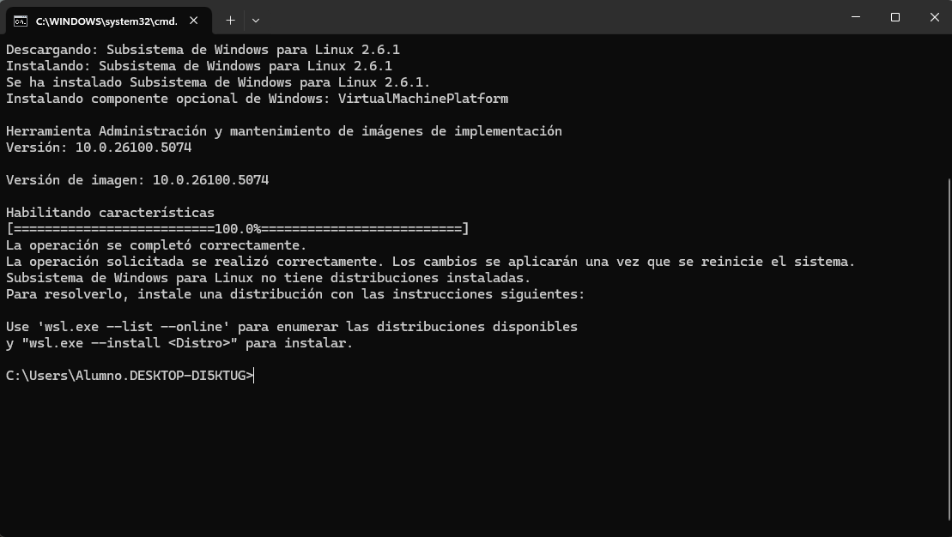
GUIAS DE INSTALACION DE APACHE , PHP Y NGINX

1. Instalación de WSL

2. verificación de instalación

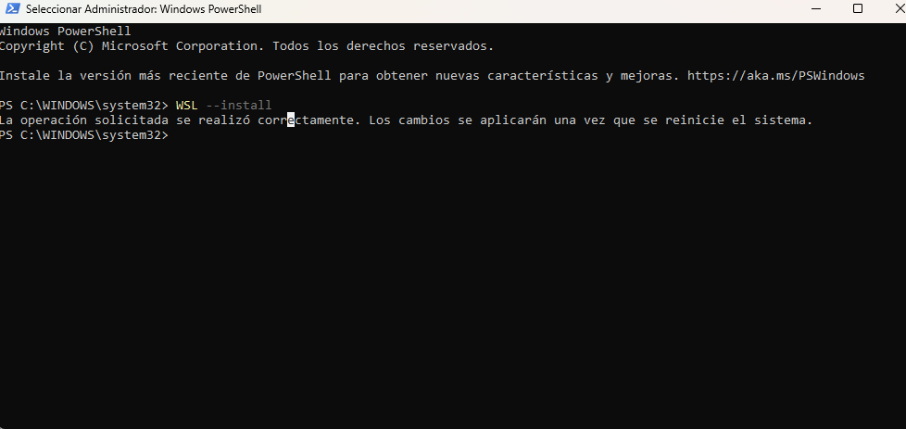

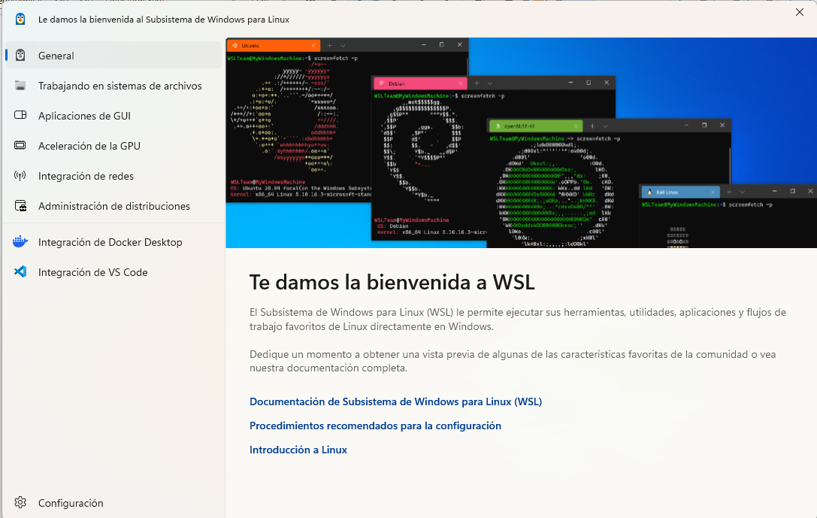
VISUAL GRÁFICA DE WSL

3.
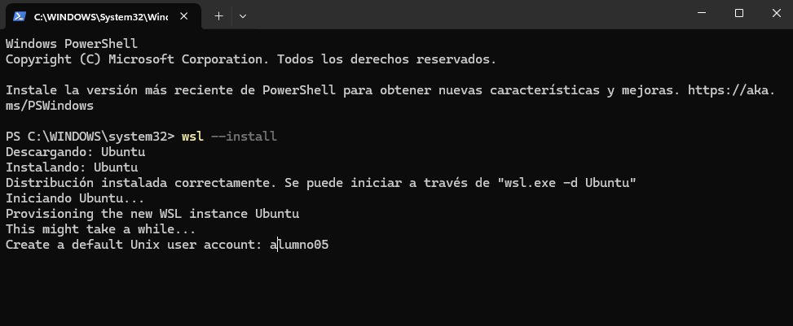
4, creacion de contraseñas

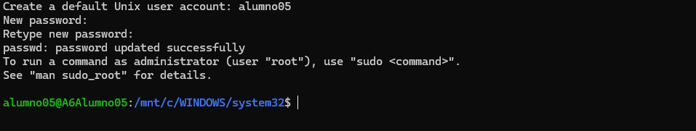
5. Instalación para iniciar wsl.exe -d Ubuntu

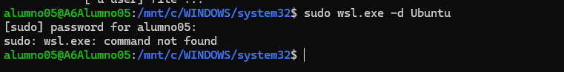
..

ACTUALIZACIÓN DEL SISTEMA

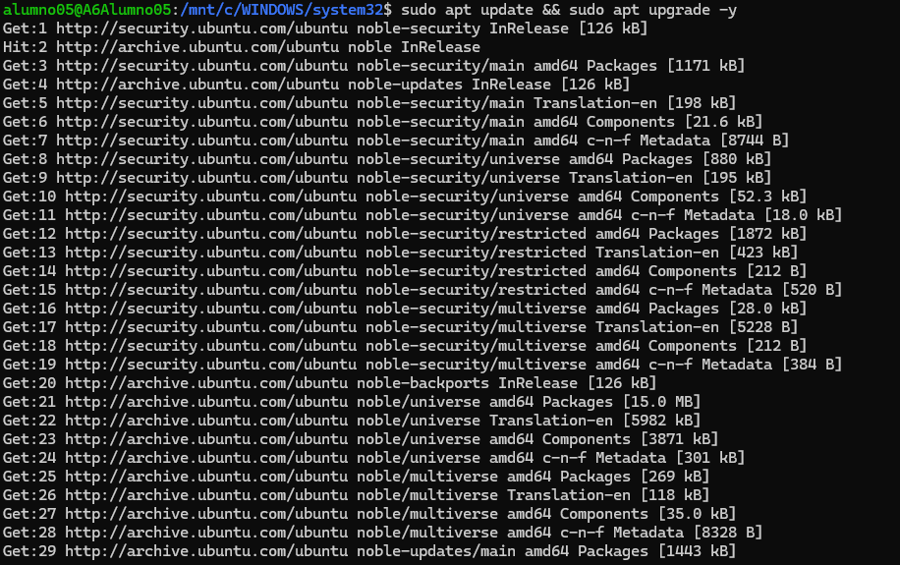
,
INSTALACIÓN DE APACHE2

Se realiza la verificación del sistema con los comandos correspondientes

.

INSTALACIÓN PHP

Instala PHP y su modulo para Apache

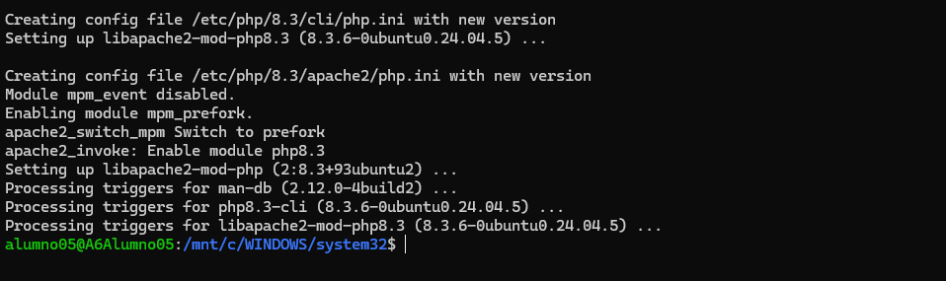
.
INICIO DE APACHE

1. Desde WSL inicia el servicio de Apache

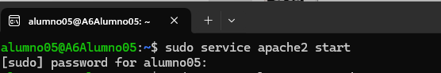
.

VERIFICACIÓN ESTADO APACHE

Verificación del funcionamiento de Apache
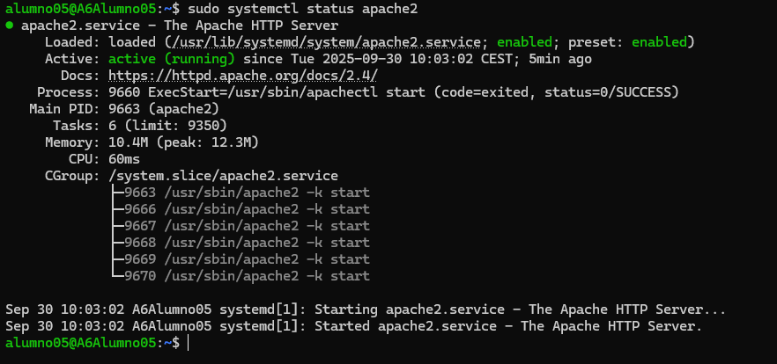
.

CREAR ARCHIVO PHP INFO

.
VERIFICAR EN NAVEGADOR

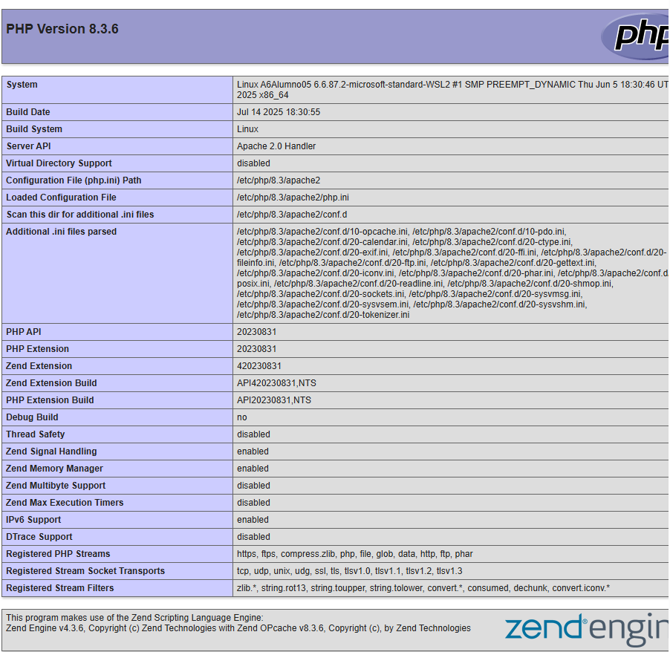
.

PARTE 2: SERVIDOR NGINX CON HTML

INSTALAR NGINX

Instala el servidor web Nginx

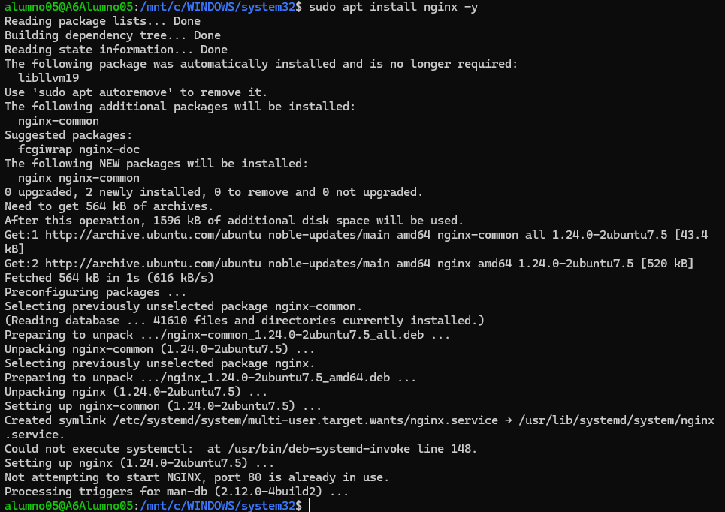
.

INICIAR NGINX

1.Inicia el servicio de Nginx. (procede error al generarlo)

,
2. se solventa la incidencia (se apaga apache2 )

.

CREAR ARCHIVO HTML

1. crear una pagina HTML simple.

2. verificación correcta

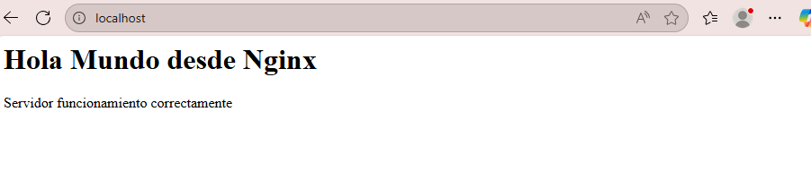
.

VER IP DE WSL

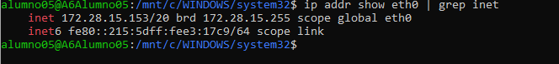

DOCKER

1. Verificación de si esta instalado docker

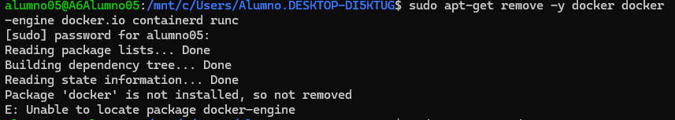
.
2.actualización de repositorios

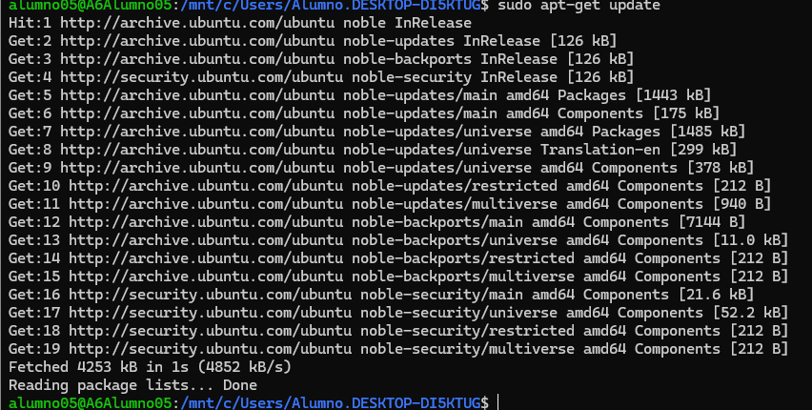
.
3. instalación de paquetes necesarios

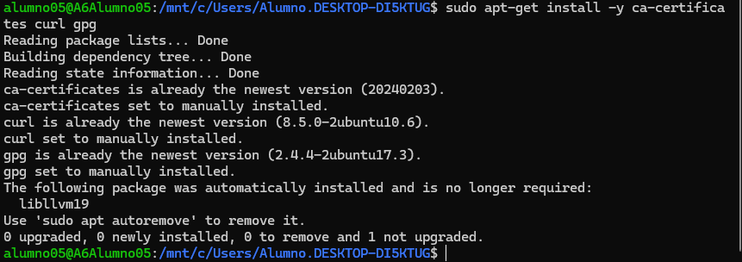

4. con estos comandos permite crear directorios con permisos específicos -m 0755 permite asignar permisos 7: lectura , escritura y ejecucion para el dueño, 5: lectura y ejecucion para grupos y otros, -d crea un directorio /etc/apt/keyrings crea una ruta estandar.

5. Con esta opción permite obtener la clave GPG oficial de docker y convertirla, permite comprobar que los paquetes vienen firmados por docker y no estan alterados.

